Wyposażenie studia fotograficznego - wybierz coś dla siebie
Decydując się na własne studio fotograficzne musimy zapewnić sobie najlepszej jakości wyposażenie, aby osiągać jak najlepsze wyniki naszej pracy. <strong>Wyposażenie studia fotograficznego</strong> jest niezwykle ważnym aspektem dla fotografii. Warto wybierać więc produkty najwyższej jakości, nie przepłacając!

Jak stworzyć własne studio fotograficzne - wyposażenie studia
Wiele osób, które zajmują się fotografią marzą o tym, aby posiadać własne studio fotograficzne. Jednak jego stworzenie nie jest prostą sprawą. Wyposażenie studia fotograficznego w odpowiedni sprzęt może pochłonąć sporą ilość naszego czasu. Jednak warto! Warto wiedzieć co będzie nam do tego potrzebne, ile to będzie kosztować i jak się do tego zabrać. Studio wcale nie musi być bardzo dużym kosztem,a stworzyć je możemy wszędzie - czy to w jednym z pomieszczeń naszego mieszkania czy też w piwnicy, garażu. Z pewnością znaczenie ma powierzchnia pomieszczenia. Im większa tym lepiej. W końcu każdy dąży do tego, aby się rozwijać. Warto mieć do tego warunki za w czasu.

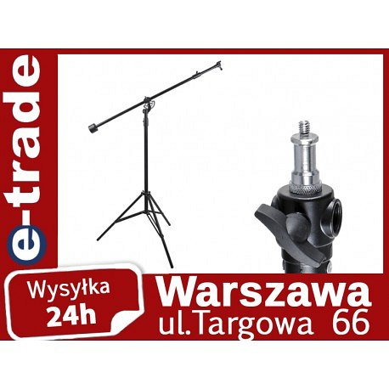
Wyposażenie studia fotograficznego - co się na nie składa?
Decydując się na otwarcie własnego studia fotograficznego musimy mieć na uwadze jakie wyposażenie powinniśmy w nim posiadać, będą to między innymi: aparat fotograficzny, obiektywy, odpowiednie oświetlenie, blendy, dodatkowe lampy błyskowe oraz statywy. Wyposażenie studia fotograficznego w atrakcyjnych cenach znajdziemy w sklepie internetowym E-trade. Warto zapoznać się z ofertą i wybrać najpotrzebniejsze wyposażenie wysokiej jakości dla lepszych efektów naszej pracy.

